Лабораторная работа 6

Поиск файлов. Перенаправление ввода-вывода. Просмотр запущенных процессов

Гисматуллин Артём Вадимович НПИбд-01-22

Содержание

# 1 Цель работы

Ознакомление с инструментами поиска файлов и фильтрации текстовых данных. Приобретение практических навыков: по управлению процессами (и заданиями), по проверке использования диска и обслуживанию файловых систем.

# 2 Задание

1. Осуществите вход в систему, используя соответствующее имя пользователя.
2. Запишите в файл file.txt названия файлов, содержащихся в каталоге /etc. Допишите в этот же файл названия файлов, содержащихся в вашем домашнем каталоге.
3. Выведите имена всех файлов из file.txt, имеющих расширение .conf, после чего запишите их в новый текстовой файл conf.txt.
4. Определите, какие файлы в вашем домашнем каталоге имеют имена, начинавшиеся с символа c? Предложите несколько вариантов, как это сделать.
5. Выведите на экран (по странично) имена файлов из каталога /etc, начинающиеся с символа h.
6. Запустите в фоновом режиме процесс, который будет записывать в файл ~/logfile файлы, имена которых начинаются с log.
7. Удалите файл ~/logfile.
8. Запустите из консоли в фоновом режиме редактор gedit.
9. Определите идентификатор процесса gedit, используя команду ps, конвейер и фильтр grep. Как ещё можно определить идентификатор процесса?
10. Прочтите справку (man) команды kill, после чего используйте её для завершения процесса gedit.
11. Выполните команды df и du, предварительно получив более подробную информацию об этих командах, с помощью команды man.
12. Воспользовавшись справкой команды find, выведите имена всех директорий, имеющихся в вашем домашнем каталоге.

# 3 Теоретическое введение

## 3.1 Перенаправление ввода-вывода

В системе по умолчанию открыто три специальных потока: – stdin — стандартный поток ввода (по умолчанию: клавиатура), файловый дескриптор 0; – stdout — стандартный поток вывода (по умолчанию: консоль), файловый дескриптор 1; – stderr — стандартный поток вывод сообщений об ошибках (по умолчанию: консоль), файловый дескриптор 2.

Большинство используемых в консоли команд и программ записывают результаты своей работы в стандартный поток вывода stdout. Например, команда ls выводит в стан- дартный поток вывода (консоль) список файлов в текущей директории. Потоки вывода и ввода можно перенаправлять на другие файлы или устройства. Проще всего это делается с помощью символов >, >>, <, <<.

## 3.2 Конвейер

Конвейер (pipe) служит для объединения простых команд или утилит в цепочки, в ко- торых результат работы предыдущей команды передаётся последующей.

Конвейеры можно группировать в цепочки и выводить с помощью перенаправления в файл, например:

ls -la |sort > sortilg_list

вывод команды ls -la передаётся команде сортировки sort\verb, которая пишет ре- зультат в файл sorting_list\verb.

Чаще всего скрипты на Bash используются в качестве автоматизации каких-то рутин- ных операций в консоли, отсюда иногда возникает необходимость в обработке stdout одной команды и передача на stdin другой команде, при этом результат выполнения команды должен обработан.

Команда find используется для поиска и отображения на экран имён файлов, соответ- ствующих заданной строке символов. Формат команды: find путь [-опции] Путь определяет каталог, начиная с которого по всем подкаталогам будет вестись поиск.

## 3.3 Фильтрация текста

Найти в текстовом файле указанную строку символов позволяет команда grep. Формат команды:

grep строка имя_файла

Кроме того, команда grep способна обрабатывать стандартный вывод других команд (любой текст). Для этого следует использовать конвейер, связав вывод команды с вводом grep.

## 3.4 Проверка использования диска

Команда df показывает размер каждого смонтированного раздела диска. Формат команды:

df [-опции] [файловая_система]

Команда du показывает число килобайт, используемое каждым файлом или каталогом. Формат команды:

du [-опции] [имя_файла…]

## 3.5 Управление задачами

Любую выполняющуюся в консоли команду или внешнюю программу можно запустить в фоновом режиме. Для этого следует в конце имени команды указать знак амперсанда &. Например:

gedit &

Будет запущен текстовой редактор gedit в фоновом режиме. Консоль при этом не будет заблокирована. Запущенные фоном программы называются задачами (jobs). Ими можно управлять с помощью команды jobs, которая выводит список запущенных в данный момент задач. Для завершения задачи необходимо выполнить команду kill %номер задачи

## 3.6 Управление процессами

Любой команде, выполняемой в системе, присваивается идентификатор процесса (process ID). Получить информацию о процессе и управлять им, пользуясь идентифи- катором процесса, можно из любого окна командного интерпретатора.

## 3.7 Получение информации о процессах

Команда ps используется для получения информации о процессах. Формат команды:

ps [-опции]

Для получения информации о процессах, управляемых вами и запущенных (работаю- щих или остановленных) на вашем терминале, используйте опцию aux. Пример:

ps aux

Для запуска команды в фоновом режиме необходимо в конце командной строки ука- зать знак & (амперсанд).

# 4 Выполнение лабораторной работы

1. Первым делом запишем в file.txt все названия файлов каталога /etc и домашнего каталога. Это делается с помощью стандартного потока ввода > (рис. ??).

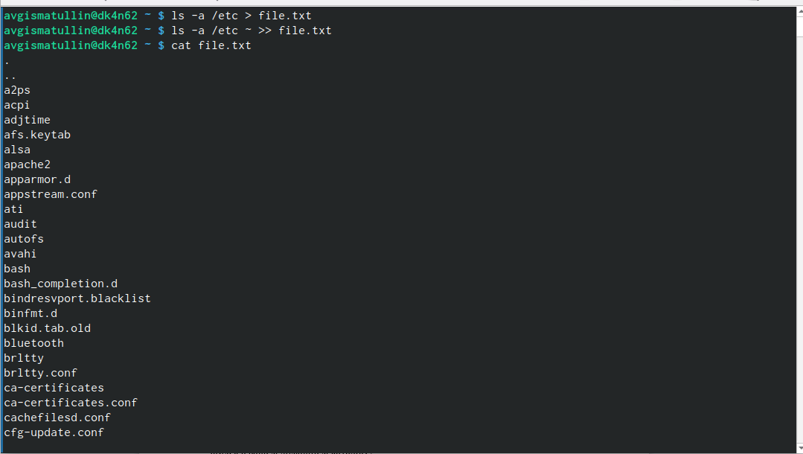

Командная строка. Заполнение файла file.txt

Далее отберем с помощью фильтра grep все файлы с форматом .conf из file.txt и добавим их в conf.txt (рис. ??).

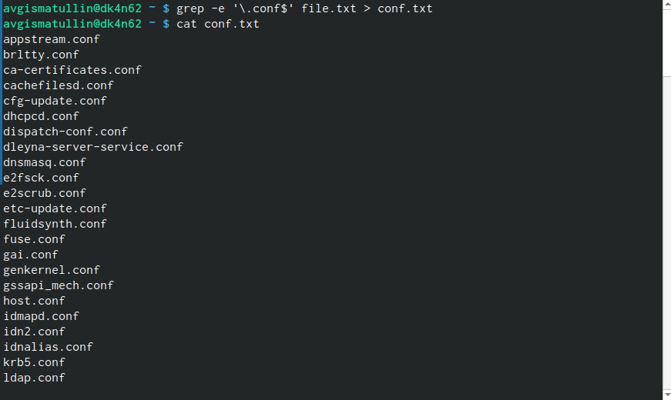

Командная строка. Заполнение файла conf.txt

1. Следующим шагом будет изучение возможностей поиска по названиям. Это мы можем сделать двумя способами: фильтрация команды ls или с помощью команды find с определенными опциями. Два способа реализованы следующим образом (рис. ??):

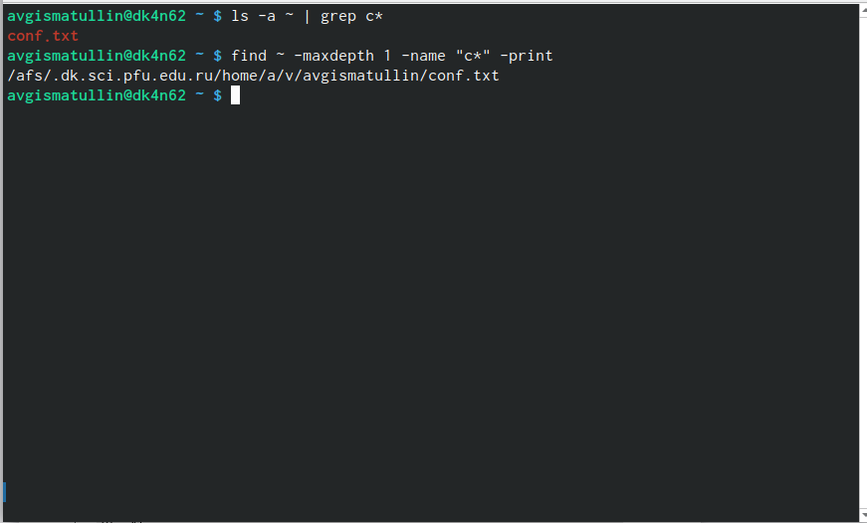

Командная строка. Вывод всех файлов на с*

Отбор всех файлов на h* из каталога /etc с помощью find (рис. ??):

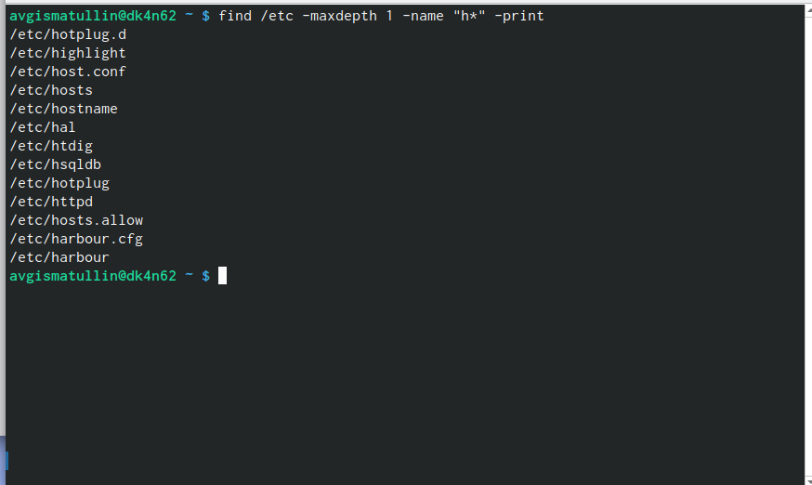

Командная строка. Вывод всех файлов на h*

1. Далее мы запускаем фоновые процессы. Первым делом запишем все файлы log. в ~/logfile. Для этого применим стандартный поток ввода, команду find для отбора файлов с определенным названием и апперсанд для запуска процесса в фоновом режиме (рис. ??):

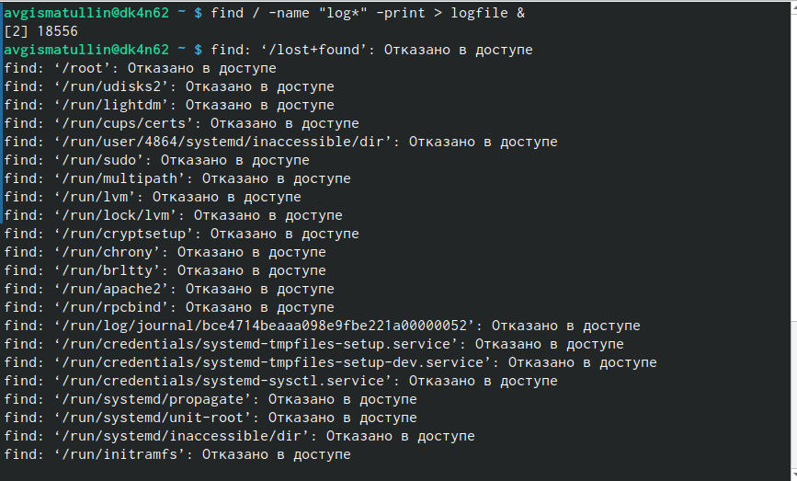

Командная строка. Фоновая запись в logfile

Затем удалим logfile (рис. ??):

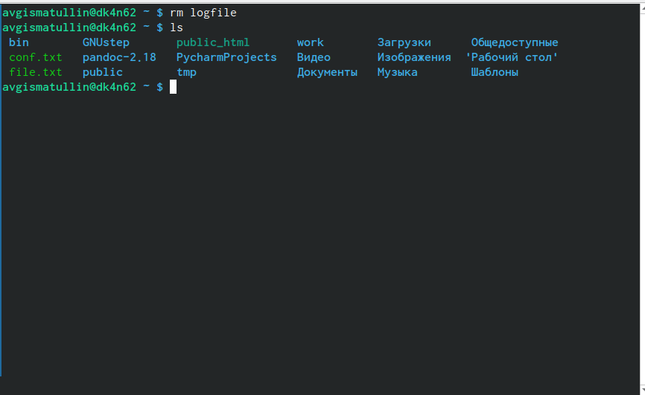

Командная строка. Удаление logfile

1. Изучив команду kill (рис. ??), запустим gedit в фоновом режиме и с помощью этой команды прекратим процесс (рис. ??):

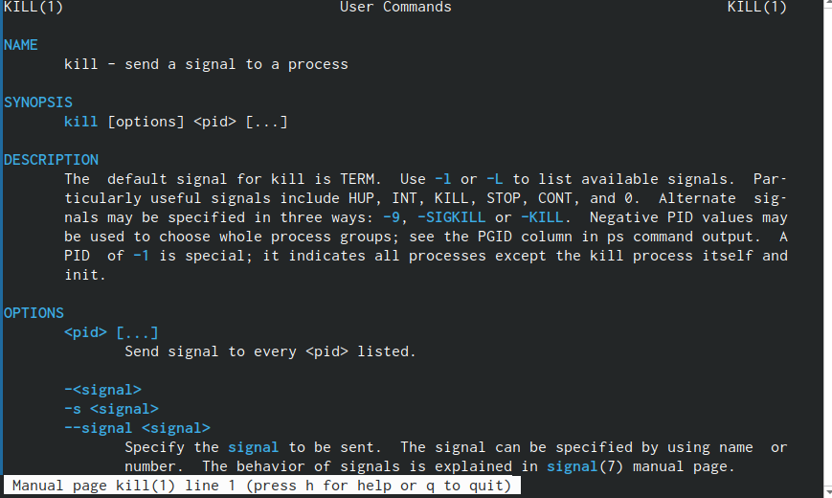

Командная строка. Справка о kill

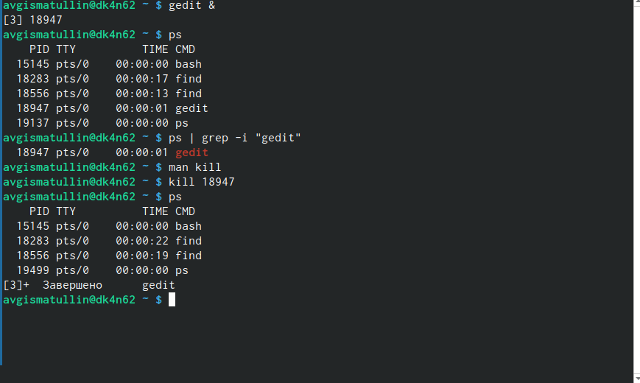

Командная строка. Прекращение процесса

Можно заметить, что идентификатор процесса мы определили посредством команды ps.

1. Выполним команды df и du (рис. [??]), (рис. [??]) предварительно получив более подробную информацию об этих командах, с помощью команды man.

Команда df показывает размер каждого смонтированного раздела диска (рис. [??]).

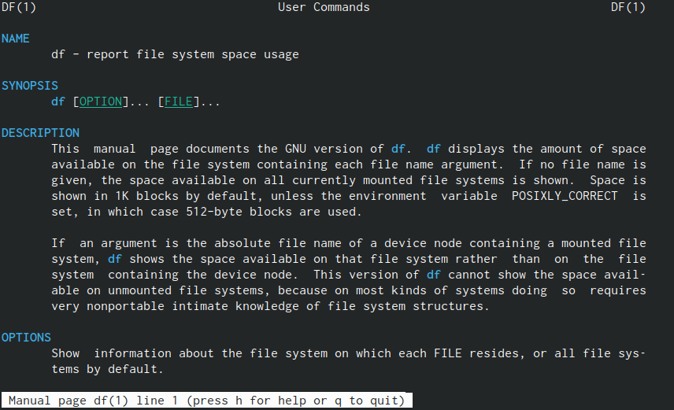

Командная строка. man df

Команда du показывает число килобайт, используемое каждым файлом или каталогом (рис. [??]).

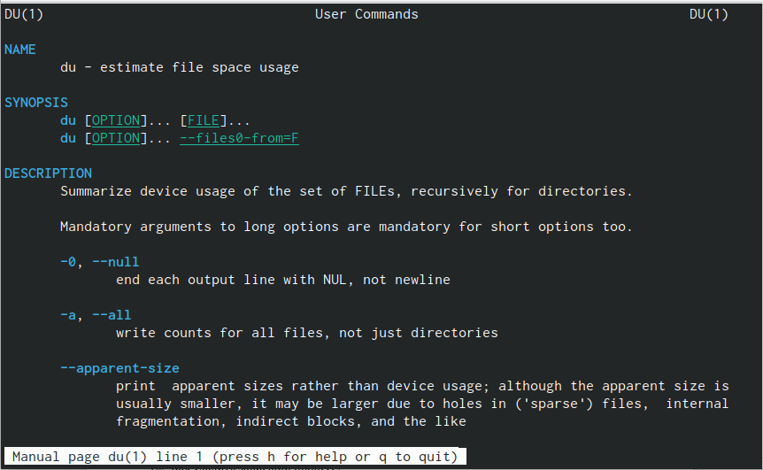

Командная строка. man du

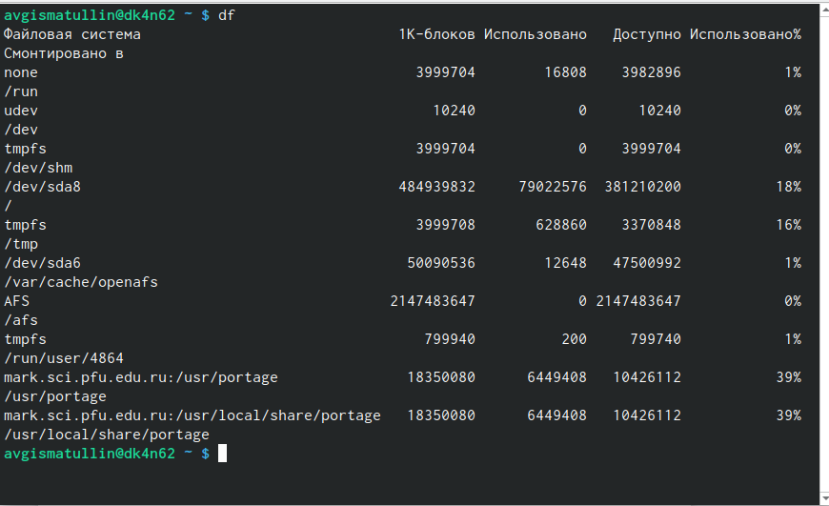

Командная строка. Выполнение команды df

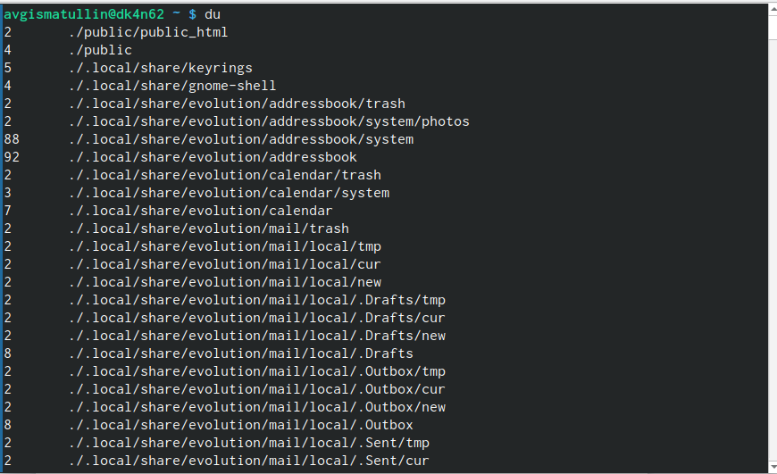

Командная строка. Выполнение команды du

1. Также изучив справочную информацию о find (рис. [??]), найдем следующее: как отобрать название директорий? Для этого есть опция -type с ключом d. Результат получается следующий (рис. [??]).

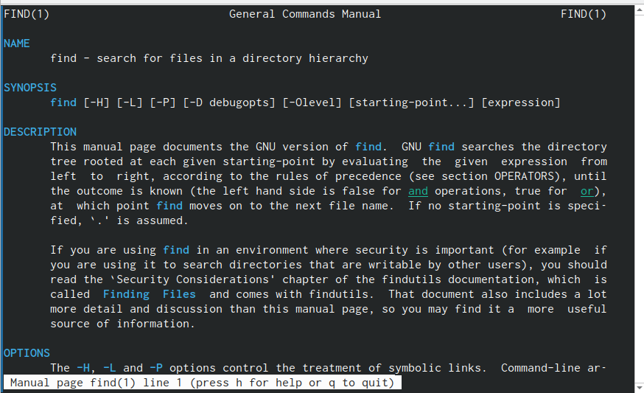

Командная строка. Справочная информация find

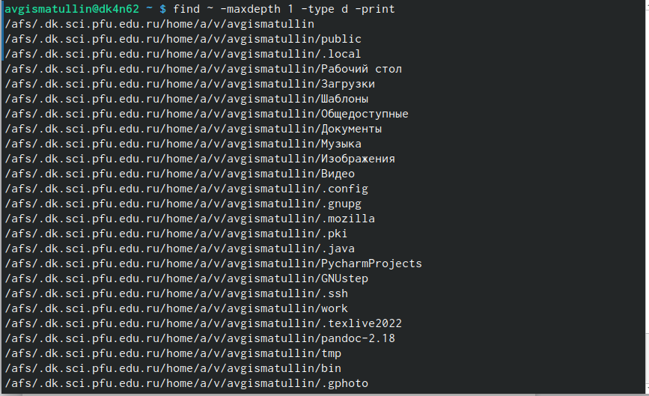

Командная строка. Результат поиска директорий

# 5 Контрольные вопросы

1. Какие потоки ввода вывода вы знаете?

Ввод и вывод распределяется между тремя стандартными потоками: - stdin — стандартный ввод (клавиатура), - stdout — стандартный вывод (экран), - stderr — стандартная ошибка (вывод ошибок на экран).

1. Объясните разницу между операцией > и >>.

Основное отличие: > : Перезаписывает существующий файл или создает файл, если файл с указанным именем отсутствует в каталоге. >> : добавляет существующий файл или создает файл, если файл с указанным именем отсутствует в каталоге.

1. Что такое конвейер?

Конвейер (англ. pipeline) в терминологии операционных систем семейства Unix — некоторое множество процессов, для которых выполнено следующее перенаправление ввода-вывода: то, что выводит на поток стандартного вывода предыдущий процесс, попадает в поток стандартного ввода следующего процесса.

1. Что такое процесс? Чем это понятие отличается от программы?

Процесс - это: - программа на стадии выполнения - “объект”, которому выделено процессорное время - асинхронная работа

1. Что такое PID и GID?

Идентификатор процесса (PID). Каждому новому процессу ядро присваивает уникальный идентификационный номер. В любой момент времени идентификатор процесса является уникальным, хотя после завершения процесса он может использоваться снова для другого процесса. Некоторые идентификаторы зарезервированы системой для особых процессов. Так, процесс с идентификатором 1 - это процесс инициализации init, являющийся предком всех других процессов в системе.

Идентификатор группы GID и эффективный идентификатор группы (EGID) GID - это идентификационный номер группы данного процесса. EGID связан с GID также, как EUID с UID.

1. Что такое задачи и какая команда позволяет ими управлять?

Принудительное завершение процесса и изменение его приоритета) можно выполнить и без команды top. Процессы в Linux имеют возможность обмениваться так называемыми “сигналами” с ядром и другими процессами. При получении сигнала процессом, управление передается подпрограмме его обработки или ядру, если такой подпрограммы не существует. В Linux имеется команда kill, которая позволяет послать заданному процессу любой сигнал.

1. Найдите информацию об утилитах top и htop. Каковы их функции?

top - интерактивный просмотрщик процессов. htop аналог top. Программа top динамически выводит в режиме реального времени информации о работающей системе, т.е. о фактической активности процессов. По умолчанию она выдает задачи, наиболее загружающие процессор сервера, и обновляет список каждые две секунды.

1. Назовите и дайте характеристику команде поиска файлов. Приведите примеры использования этой команды.

find : Для поиска файлов из командной строки вы можете использовать команду “find”. У этой команды следующий синтаксис:

find path criteria action - “path” - Секция для указания директории поиска. Если ничего не указано поиск идет по текущей директории. - “criteria” - Опции поиска. - “action” -Опции, которые влияют на состояние поиска или контролируют его, например, - “–print”

1. Можно ли по контексту (содержанию) найти файл? Если да, то как?

Для поиска файла по содержимому проще всего воспользоваться командой grep (вместо find).

Пример: grep -r строка_поиска каталог

1. Как определить объем свободной памяти на жёстком диске?

Самый простой способ найти свободное место на диске в Linux - это используйте команду df. Команда df означает «свободное от диска» и, очевидно, показывает вам свободное и доступное дисковое пространство в системах Linux. Работы С Нами -h вариант, он показывает дисковое пространство в удобочитаемом формате (МБ и ГБ).

1. Как определить объем вашего домашнего каталога?

В операционных системах на базе Linux посмотреть размер папки (директории) можно с помощью команды du. Эта команда, выполняемая в консоли, позволяет оценить используемый объем места на жестком диске отдельно по папкам и файлам, просуммировать результат, узнать общий размер папки.

1. Как удалить зависший процесс?

Убиваем процессы в Linux — команды ps, kill и killall

* Находим PID зависшего процесса Каждый процесс в Linux имеет свой идентификатор, называемый PID.
* «Убиваем» процесс командой kill. Когда известен PID процесса, мы можем убить его командой kill.
* Убиваем процессы командой killall.
* Заключение

# 6 Выводы

В ходе выполнения лабораторной работы мы ознакомились с инструментами поиска файлов и фильтрации текстовых данных. Приобрели практические навыки: по управлению процессами (и заданиями), по проверке использования диска и обслуживанию файловых систем.

# Список литературы